## 一、回顾

芯片型号：stm32f103ze

Flash闪存：512KB

32位 32根地址线

2^32 B = 4GB

STM:

ST:意法半导体

M:ARM A R M

GPIO口

通用输入输出端口

PA0 KEY1

P：port

A：端口号

0：端口位 0-15

IO口八种模式：

输入：

1. 上拉：默认输入高
2. 下拉
3. 浮空
4. 模拟

输出：

1. 推挽：输出0、1
2. 开漏（适用于单总线）
3. 复用推挽
4. 复用开漏

定时器：

内核定时器（滴答定时器）

计数器：CNT 24位

计数频率：跟时钟频率有关 1/72us

重装载值：要计数的值

中断服务函数特点：

1. 快进快出
2. 名字固定
3. 无参无反
4. 不建议加延时 printf函数
5. 不需要手动去声明

定时器中断服务函数、串口接收中断

中断服务函数怎么去找？

1.内核中断 2.其他中断

基本定时器

通用定时器

高级定时器

串口通信：

串口：串行的端口

通信：

串行、并行

单工、半双工、全双工

同步：SPI、IIC

异步：UART

RS232协议：

起始位+数据位+校验位+停止位

帧头：0XAA 0X55

数据：

CRC校验：

帧尾：0X55 0XAA

接收中断 空闲中断

USART1 2 3

UART4 5

LCD屏幕：液晶显示屏

LCD屏不能自发光 需要背光板 比较厚

2.8寸 看对角线长度

分辨率：240*320像素点

色彩深度：LCD色彩深度 16位 RGB 5 6 5

DHT11 温湿度传感器：

数字量

一次发40位数据 高位先出

前八位：湿度的整数部分

看时序图 去写代码

printf 函数

sprintf 函数 往数组里写值

今天的课程：模拟量传感器

## 二、模拟量传感器

模拟量：连续

光照传感器、空气质量传感器

光照传感器：

用到光敏电阻：

随着光照强度增加，阻值减小，电压减小

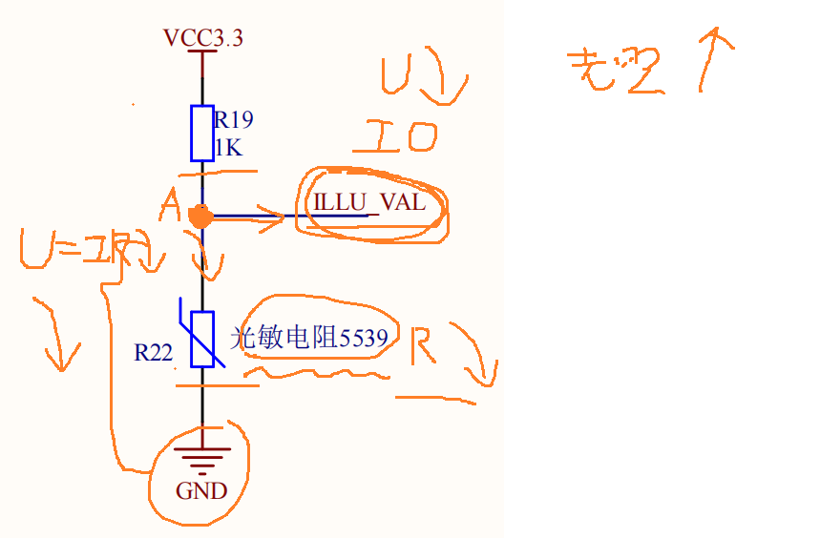

对应IO口 模拟输入

## ADC

模数转换器

逐次逼近法：

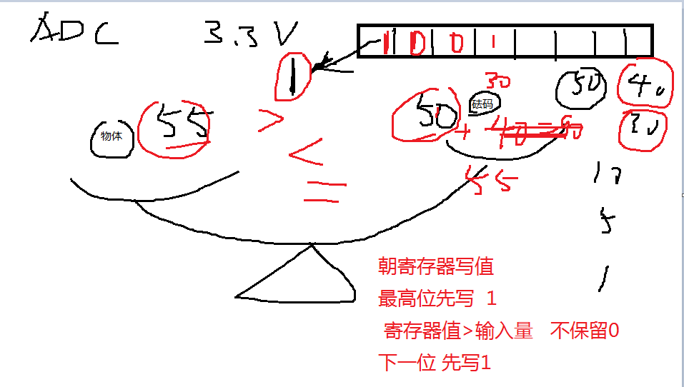

查看技术参考手册：

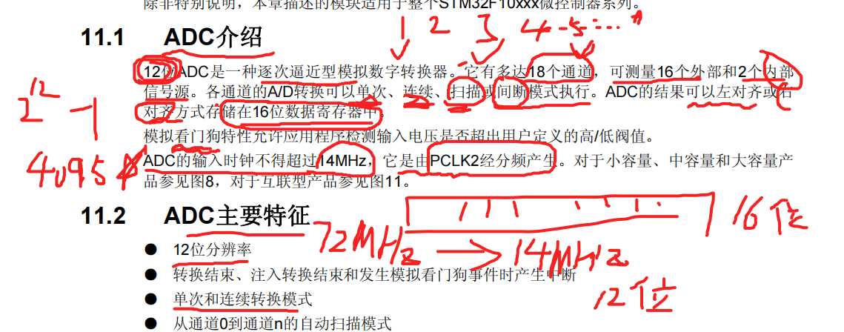

ADC特点：

12位ADC放到16位寄存器中，右对齐

单次、连续

扫描、间断

时钟频率不能超过14MHz

有18个通道 16个外部通道 2个内部通道

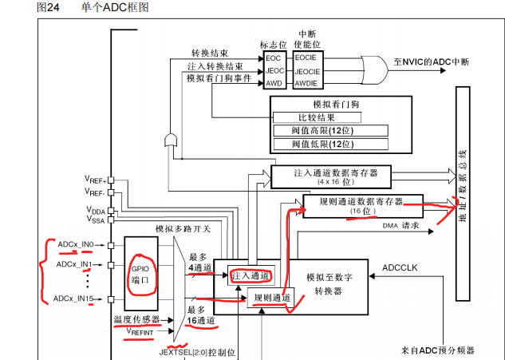

光照传感器：

ILLU

PA5 ADC1 \ADC2 IN5号

代码步骤：

1. PA5配置模式 模拟输入
2. ADC配置模式
3. ADC自校准

练习：

1.通过ADC获取 MQ2（烟雾浓度传感器值）

2.屏幕显示光照与MQ2的值

屏幕设计：

开机界面（或者动画）、传感器界面、心率波形图界面等

可以通过按键切换屏幕（通过标志位 建议按键按下后先清屏）

预习RTC